清华大学接待服务中心客房家具
采购文件

项目编号：QHJDZXHW2026001
项目名称：清华大学接待服务中心客房家具采购

采购人：清华大学
采购人实施部门：清华大学接待服务中心

日期：2026年1月

投标人需知

序号 | 内容 | 说明与要求
1 | 采购人名称 | 清华大学接待服务中心
2 | 项目预算 | 人民币24.5万元
3 | 是否有最高限价 | 是，人民币24.5万元
4 | 投标人/响应人应具备的特殊要求 | 无
5 | 对中小企业的资质要求 | 专门面向中小微企业采购，投标/响应人须提供《中小企业声明函》
6 | 是否允许联合体投标/响应 | 否，*联合体各方之间应当签订联合体投标协议书，明确约定联合体各方承担的工作和相应的责任，并将联合体投标协议书连同投标文件一并提交。未提交联合体投标协议书的，其投标无效。
7 | 是否允许投标人/响应人将项目非主体、非关键性工作交由他人完成 | 否
8 | 是否提交履约保证金 | 否
9 | 是否组织现场考察（标前答疑会） | 否
10 | 采购资金的支付方式、时间、条件 | 签定合同后，预付款30%  组装验收合格后，付尾款
11 | 服务内容或标的基本概况 | 清华大学接待服务中心客房家具采购
12 | 服务起止时间 | 服务开始时间2026- 2-10  服务截止时间2026- 4-10
13 | 履约地点 | 清华大学甲所
14 | 响应文件的组成 | - 投标人资质证明  - 投标人近三年业绩证明（需注明年份，且有合同关键页复印件）  - 分项报价表（需单独装订并加盖公章）  - 投标人服务方案  - 投标人应急措施及方案
15 | 响应文件要求 | 正本：一份， 副本：二份  电子版：一份（盖章PDF格式）
16 | 提交响应文件、响应截止时间、开标时间及开标地点 | 提交响应截止时间、开标时间：2026年2月4日13：30（北京时间）  地点：北京市清华大学接待服务中心（6号院）大会议室，需提前1天报备进校，联系人王老师62782801  邮箱：2065923964@qq.com

采购内容及要求
- 采购内容
名称 | 参考规格（mm） | 数量(件) | 要求及技术参数
客房书桌 | 1280*570*750 | 106 | 材质：采用E0级环保中密度纤维板，经防潮、防虫、防腐处理，强度高、刚性好、不变形。  面材：采用优质一级胡桃木皮饰面，纹理清晰自然,色泽一致。  桌架：采用优质实木制作。  封边：采用优质实木封边条封边，木材含水率为10-12%，经高温机械封边，隐蔽部位全部做封边处理。  漆：选用优质环保品牌漆，表面平整，无颗粒，无渣点，颜色均匀，硬度高，耐磨性强，能长久保持漆面效果。  胶粘剂：采用优质环保品牌胶粘剂。  五金配件：选用高品质品牌五金件。  结构：台面下为两个抽屉。
客房电视柜 | 700*550*750 | 57 | 材质：采用E0级环保中密度纤维板，经防潮、防虫、防腐处理，强度高、刚性好、不变形。  面材：采用优质一级胡桃木皮饰面，纹理清晰自然,色泽一致。  封边：采用优质实木封边条封边，木材含水率为10-12%，经高温机械封边，隐蔽部位全部做封边处理。  漆：选用优质环保品牌漆，表面平整，无颗粒，无渣点，颜色均匀，硬度高，耐磨性强，能长久保持漆面效果。  胶粘剂：采用优质环保品牌胶粘剂。  五金配件：选用高品质品牌五金件。  结构：对开门结构,内部设抽拉搁板。
客房独立衣柜 | 940*570*1900 | 26 | 材质：采用E0级环保中密度纤维板，经防潮、防虫、防腐处理，强度高、刚性好、不变形。  面材：采用优质一级胡桃木皮饰面，纹理清晰自然,色泽一致。  封边：采用优质实木封边条封边，木材含水率为10-12%，经高温机械封边，隐蔽部位全部做封边处理。  漆：选用优质环保品牌漆，表面平整，无颗粒，无渣点，颜色均匀，硬度高，耐磨性强，能长久保持漆面效果。  胶粘剂：采用优质环保品牌胶粘剂。  五金配件：选用高品质品牌五金件。  结构：对开门结构，上为一层隔板，隔板下设中立山，右侧设两层搁板，左侧为挂衣区。

图列：
客房书桌
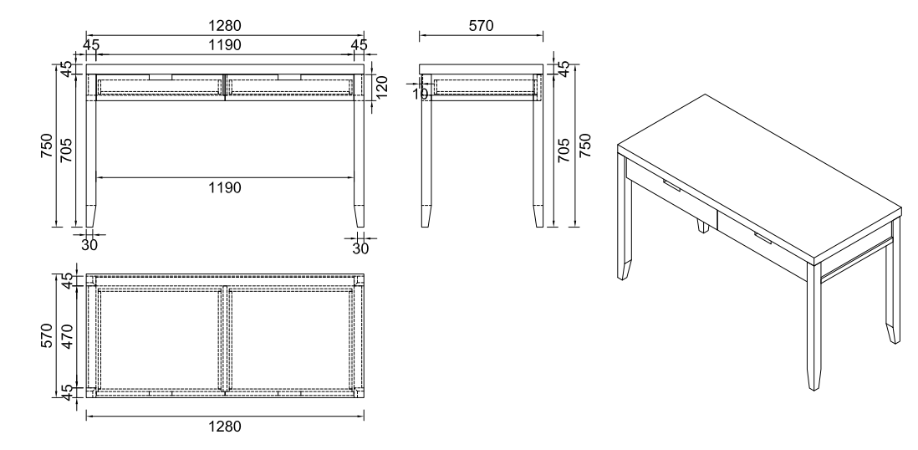

客房电视柜
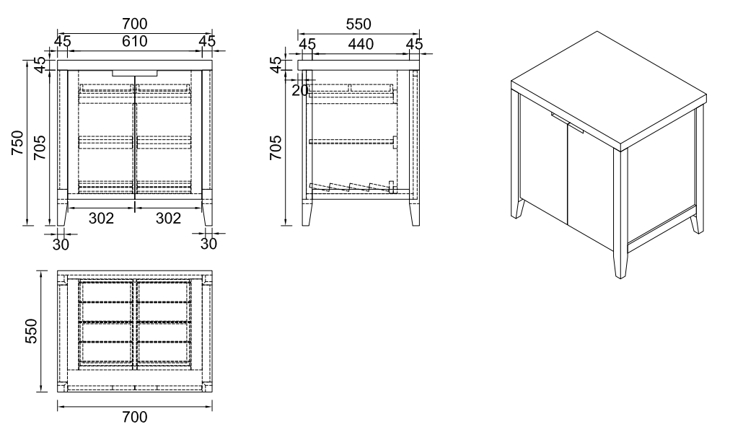

客房独立衣柜
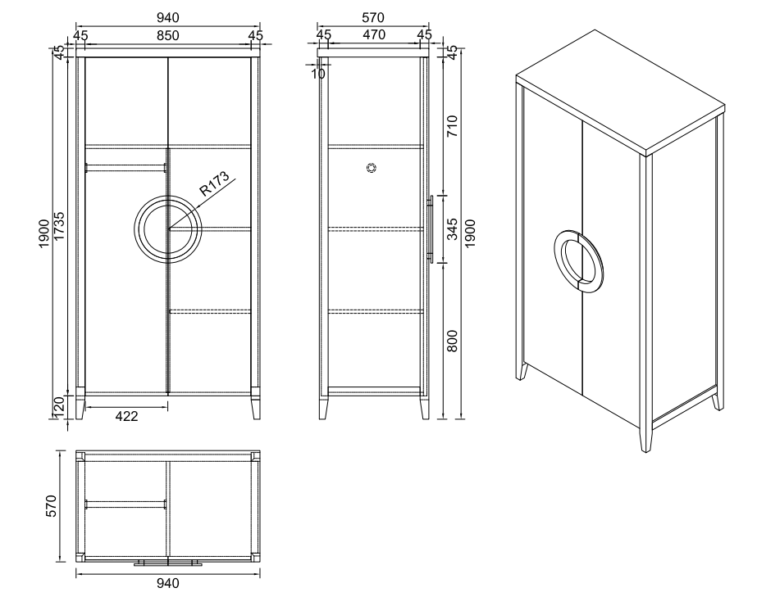
- 要求
⑴本文件中货物的设计、制造、检验与验收应符合中华人民共和国现行的有关国家标准和法规，以及相关的最新版本的国家标准。
⑵选用优质环保材质，结构坚固可靠，长期使用不变形，材质经过防腐、防霉、防虫等特殊处理，耐用性强。选用优质环保漆，表面平整，无颗粒，无渣点，颜色均匀，硬度高，耐磨性强，能长久保持漆面效果。以上均提供相关质检报告。
⑶乙方按甲方及合同要求成品制作完成后，在乙方通风散味后保证合格后再出厂送货，并提供相关合格报告。
⑷乙方应提前三天将货物数量、人员信息、车辆信息、送货日期和仓储注意事项等通知使用方，并在发货后24小时内、货到达前12小时电告使用方到货时间。
⑸设备包装应按国家标准或专业标准执行，具有适合运输、搬运、装卸的坚固包装。设备抵达现场时应包装和防护完好无损，表面清洁无异物，零件装箱单和技术资料齐全。由于包装不善引起的货物锈蚀、损坏和丢失均由乙方承担。同时乙方应尽快向使用方补供货物以满足工期需要。
⑹乙方需要送到甲方指定地点清华大学甲所客房，甲所为三层小楼，没有电梯设施。
⑺免费保修期两年 ，自本项目验收合格之日起计算。
⑻质保期内如发现质量问题，乙方应在接到通知4小时内响应，24小时内完成维修，如属质量问题乙方负责修理、更换或退货，费用由乙方自理；如属使用不当造成的，乙方须积极配合解决，所须费用由使用方负责。
⑼在质量保证期内供应商提供免费上门维修服务；质量保证期结束后，按出厂成本价提供零部件，以优惠价格继续提供服务，并负责长期维修。
⑽设备在安装调试后，进入正常使用阶段，乙方免费提供家具维护培训或手册及定期回访。

投标人资质证明
符合政府采购法第二十二条中相关规定声明
中小企业声明函
营业执照
法人身份证
授权委托书
委托代理人身份证
公司简介
管理体系
……

四、投标人业绩证明

序号 | 合同内容 | 合作公司 | 合同金额 | 合同日期
1
2
3
4
5

近三年同类主要项目业绩（需注明年份，且有合同关键页复印件，加盖公章）

五、分项报价表

项目名称：清华大学接待服务中心客房家具采购
项目编号：QHJDZXHW2026001
供应商：
名称 | 参考规格（mm） | 数量（件） | 单价（元） | 金额（元） | 备注
客房书桌 | 1280*570*750 | 106 |  |  | 具体规格以实物样品为准
客房电视柜 | 700*550*750 | 57 |  |  | 具体规格以实物样品为准
客房独立衣柜 | 940*570*1900 | 26 |  |  | 具体规格以实物样品为准
税费
管理费
合计 | 人民币（大写）： （小写）：

注：
- 投标人对上述所有产品进行报价包含（生产、配送、运输、包装、安装、检测验收、售后等），总价最多保留两位小数。
- 投标人要全面考虑所有满足合同文件要求的责任、义务、风险及售后所需的费用，供应商不得以任何形式再要求采购人进行支付。

公司名称（盖章）：
签 字：
日 期：

六、投标人服务方案
- 设备
- 人员
- 技术能力
- 送货安装方案
- 售后服务
- ……

七、投标人应急措施及方案

八、评审标准

序号 | 评分标准 |  |  | 标准分 | 在响应文件中所对应的页码
1 | 管理体系认证 |  | 有效的质量管理体系（ISO9001或GB/T19001）、环境管理体系（ISO14001或GB/T24001）、职业健康安全管理体系（ISO45001或GB/T45001）认证、中国环境标志产品认证、CQC中国环保产品质量认证等证书扫描件，每有一项得1分，本项最高5分。 | 5
2 | 业绩证明 |  | 近三年与采购文件服务内容要求相类似的业绩。每一个合同得2分，本项最高10分。  以上业绩需要提供合同关键页的复印件，包括首页、内容页、金额页、签字盖章页，原件备查。  （如有多个合同为同一甲方，不得重复计算。）  此项缺失的得0分 | 10
3 | 投标/响应价格 |  | 合格的供应商中，报价最低的得30分，高于最低价，根据下列公式计算。P为报价。得分计算至小数点后两位，第三位四舍五入。得分＝30×P_{最低}／P_{报价} | 30
4 | 履约能力 | 设备 | 投入的设备清单，设备齐全、先进。且需提供现场设备真实图片及相应设备供应商的采购合同或发票资料情况，每类设备材料齐全得1分，否则不得分，本项最多5分。 | 5
4 | 履约能力 | 技术能力 | 根据采购内容及要求进行响应，满足采购文件技术要求的为20分，高于或低于采购文件要求的，由评委自行打分。低于10分的需附详细评审意见。 | 20
4 | 履约能力 | 送货安装 | 根据采购要求进行响应，由评委根据技术标自行打分，低于6分需说明理由，此项缺失的得0分 | 15
4 | 履约能力 | 售后服务 | 根据采购要求进行响应，由评委根据技术标自行打分，低于2分需说明理由，此项缺失的得0分 | 5
5 | 应急方案 |  | 根据采购要求进行响应，由评委根据技术标自行打分，低于4分需说明理由，此项缺失的得0分 | 10
合计 |  |  |  | 100

九、中标合同
合同草案条款
甲方：清华大学
具体承办单位：清华大学接待服务中心
乙方：
- 技术规范和技术资料
1.1乙方所供设备、材料符合采购文件中关于采购产品的要求。
1.2产品名称及数量：
- 货款的支付
2.1签约合同总金额：人民币大写： ，小写： 元 。甲方分为 两 次付款，每次付款之前，乙方应向甲方开具等额、有效、合规的增值税发票。
2.2合同生效后，甲方在收到向乙方增值税发票15个工作日内支付合同总价款的30％作为预付款。
2.3乙方按照甲方指定时间将货物送到甲方指定交货地点，设备到货并安装完成，经验收合格并出具验收报告，甲方按照乙方出具的增值税发票完成固定资产建账后，乙方提供合同总金额的3%即 元作为银行质保函，人民币大写： 元整，有效期至质保期满，支付给乙方合同总金额的100％货款。
- 交货、包装与验收
3.1合同交货期2026年 月 日至2026年 月 日， 40 日历天。实际交货时间以产品到达项目地点为准。此日期即为考核乙方是否迟交货违约的依据。
3.2乙方应提前三天将货物数量、体积（长×宽×高）、毛重及待运日期和仓储注意事项通知使用方，并在发货后24小时内、货到达前12小时电告使用方到货时间。
3.3设备包装应按国家标准或部（专业）标准执行，具有适合运输、搬运、装卸的坚固包装。设备抵达现场时应包装和防护完好无损，表面清洁无异物，零件装箱单和技术资料齐全。由于包装不善引起的货物锈蚀、损坏和丢失均由乙方承担。同时乙方应尽快向使用方补供货物以满足工期需要。
3.4包装箱应包括在设备总价中，每件包装箱内应附一份详细的装箱单和质量合格证。
3.5设备运达到货地点后，由使用方和乙方共同负责清点。如因包装不当造成设备质量下降或破损、缺件等，乙方承担质量责任，并须按使用方限定时间予以修理、换货或补足短缺部分。
- 质量监造、保证和索赔
4.1乙方应保证所制造的设备为全新的、未使用过的，应用最好的材料、最精湛的工艺，符合合同规定质量、规格及性能要求，严格按采购技术文件及国家现行有关部门质量规范和质量监督部门的有关部门规定制造设备。提供的技术资料，图纸内容清晰完整、正确，能满足合同设备的设计、安装、调试运行和维护的要求。
4.2验收按技术文件的规定及国家有关部门规定的质量标准验收，没有国标的按部标、专业标准验收。
4.3使用方有权派人员到乙方厂内检验产品质量，乙方应提供方便条件。
4.4免费保修期 2年 ，自本项目验收合格之日起计算。
4.5质保期内如发现质量问题，乙方应在接到通知4小时内响应，24小时内完成维修，如属质量问题乙方负责修理、更换或退货，费用由乙方自理；如属使用不当造成的，乙方须积极配合解决，所须费用由使用方负责。
4.6发生4.5所述情况，如乙方在接到通知24小时内没有到达现场，则视为乙方承认质量问题并承担由此发生的一切费用。
4.7乙方在双方规定的合理的验收期限内，不能达到技术文件规定的验收条件和合同设备性能要求，乙方应承担相应的质量违约责任。
- 售后服务
5.1设备在安装调试后，进入正常使用阶段，乙方免费定期回访。
5.2乙方以优惠的价格提供终身配件。
质量保证期结束后，按出厂成本价提供零部件，以优惠价格继续提供服务，并负责长期维修。
- 合同变更、修改和中止
6.1甲方可以在必要时与乙方商定变更合同货物的设计、规格、图纸、运输或包装方法、交货地点或乙方提供的其他服务。乙方对上述变更可能影响合同价或交货时间的调整要求应在双方商定并取得一致意见后七天内提出，逾期未提出视为对变更的认可并放弃了对可能增加适当费用要求的权利。
除上述情形外，任何对合同条件的变更或修改均须双方签订书面的修改书。
6.2发生或者出现以下情况之一，甲方可以书面形式通知乙方，提出全部或部分中止合同。
（1）乙方破产或无清偿能力。
（2）乙方违约，未能履行合同规定的其他任何义务。
甲方全部或部分中止合同后，将根据合同规定分别情况进行处理。
- 违约责任
7.1乙方不能按期交货时，除不可抗力外，每延期一日，乙方应按逾期交货部分对应的货款金额的0.3%向甲方支付延期违约金，违约金累计支付上限为合同总价款的5%。
7.2乙方发生4.7所述质量违约每推迟验收一天，乙方应向甲方支付质量违约部分对应货款0.3%违约金，违约金累计支付上限为合同总价款的5%。
7.3由于乙方原因（包括乙方操作不当、工作质量不合格、设备产品自身不安全等）造成的人员伤亡、财产损失，由乙方承担全部赔偿责任；受害人向甲方索赔给甲方造成损失的，甲方有权向乙方追偿。
7.4甲方和乙方双方必须严格执行《民法典》有关违约责任的规定（本合同另有规定除外。）
- 合同的生效及其他
8.1合同经供需双方代表签字并加盖公章后，即行生效。
8.2合同生效后，供需双方都应严格履行合同，如出现问题应按照《民法典》等有关规定办理。
8.3合同未尽事宜，可由双方在不违背合同和采购文件的原则下协商签订补充协议。协商不成的，任何一方均有权向北京仲裁委员会申请仲裁。
8.4合同文本一式陆份，甲方肆份，乙方贰份。

（以下无正文）

甲方：（盖章）清华大学 乙方：（盖章）
甲方代表（签字）： 乙方法人（签字）：
地 址： 北京市海淀区清华园 地 址：
电 话： 电 话：
开户银行：工行北京分行海淀西区支行 开户银行：
账 号： 0200004509089131550 账 号：

2026年 月 日 2026年 月 日

